«Евросеть» представляет ридер teXet TB-526FL с дисплеем E-Ink
и модулем светодиодной подсветки
27 ноября 2013 года, Москва, Россия – «Евросеть» объявляет о начале продаж электронной книги с подсветкой – teXet TB-526FL. Тонкий и стильный ридер оснащен высококачественным 6-дюймовым экраном с разрешением 800х600 пикселей, изготовленным по технологии электронные чернила и отображающим до 16 оттенков серого цвета, благодаря чему изображение выглядит столь же качественно, как и на листе бумаги.
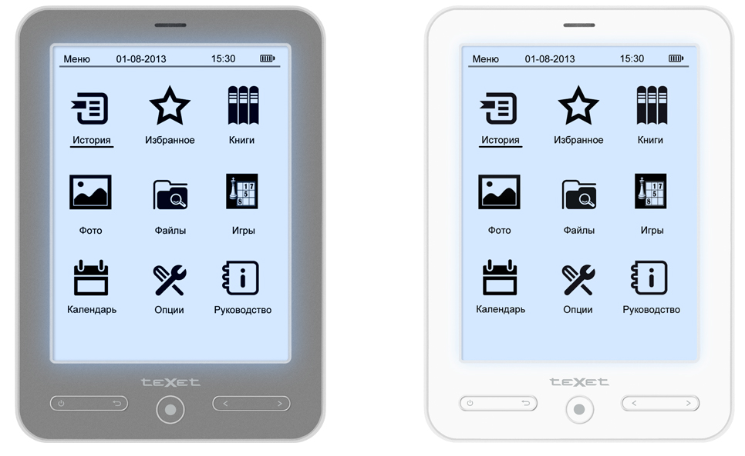
Отличительной особенностью книги TB-526FL является модуль светодиодной подсветки экрана. Теперь удовольствие от чтения можно получать не только при ярком солнце, но и в затемненном помещении. Функция подсветки реализована за счет специальной пластины со встроенными светодиодами, которая в отличие от TFT моделей книг, расположена поверх экрана, а не под ним. Излучаемый свет равномерно распределяется в пределах рабочей области и значительно меньше утомляет глаза, обеспечивая абсолютный комфорт при чтении.

Традиционно для электронных книг teXet устройство поддерживает большинство популярных текстовых форматов – читать электронные книги можно в DOC, DJVU, PDF, EPUB, FB2, TXT, MOBI, HTML, PDB, RTF и CHM. Благодаря современному качественному дисплею, обеспечивающему отображение большого количества оттенков серого, в книге реализована функция просмотра изображений в форматах JPG, BMP, GIF или PNG, в том числе и в режиме слайд-шоу.
За счет расширенного программного обеспечения TB-526FL обладает богатым функционалом для форматирования текста. Возможно изменение типа и размера выбранного шрифта, поддерживается отображение эпиграфов, строф, сносок и содержания. Кроме того, пользователям доступен инверсный режим просмотра текста, возможность сохранения/удаления закладок, а также копирования/удаления файлов без использования персонального компьютера.
Для хранения информации предусмотрены 4 ГБ собственной памяти и слот расширения для microSD/SDHC-карт емкостью до 32 ГБ. Помимо функций чтения и просмотра изображений, возможности новинки дополнены удобным календарем и встроенными играми.
Благодаря использованию энергоэффективного дисплея типа электронные чернила, одного заряда емкого литий-полимерного аккумулятора без включения подсветки хватит для просмотра более 7000 страниц.
Новинка выполнена в стильном компактном корпусе, толщина электронной книги составляет всего 9 миллиметров, а вес устройства – 179 граммов. В стандартный комплект поставки входит фирменный чехол teXet: тонкая и удобная обложка надежно защищает дисплей и корпус книги от царапин и других повреждений.
Ридер teXet TB-526FL доступен только в фирменных магазинах, а также в салонах и интернет-магазине «Евросети» в сером и белом цветовых вариантах по цене 3990 рублей*.

Павел Волков, начальник отдела портативной техники компании «Евросеть», комментирует рынок ридеров в России:
– За 10 месяцев 2013 года на рынке было продано 1,1 млн штук электронных книг, что на 19% меньше по сравнению с аналогичным периодом прошлого года. Выручка от реализации составила 3,8 млрд рублей. Средняя цена устройства снизилась на 20% до 3,3 тыс. рублей.
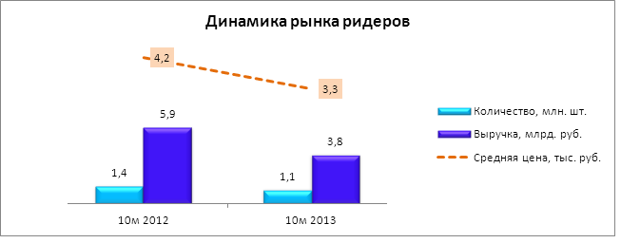
Книги с технологией LCD демонстрируют снижение доли на 12 пп** – с 62% до 50% в натуральном выражении и на 16 пп в денежном – с 49% до 33%. Данный тренд вызван тем, что покупатели переходят на полноценные планшеты или выбирают ридеры с электронными чернилами E-Ink, которые наиболее комфортны для глаз при длительном чтении. К тому же для данной технологии характерно меньшее потребление электроэнергии. Доля книг с электронными чернилами за 10 месяцев 2013 года по сравнению с аналогичным периодом прошлого года показывает положительную динамику и выросла на 13 пп с 37% до 50% в натуральном выражении, на 16 пп в денежном выражении – с 50% до 66%.

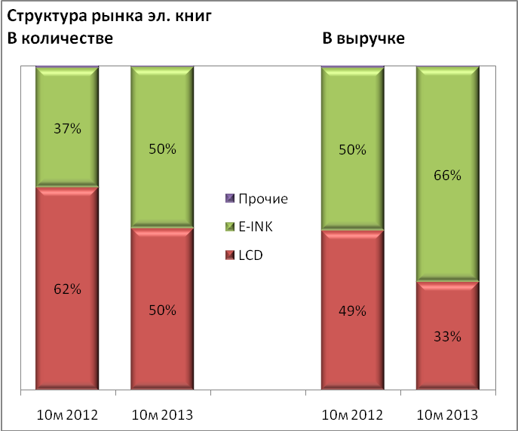

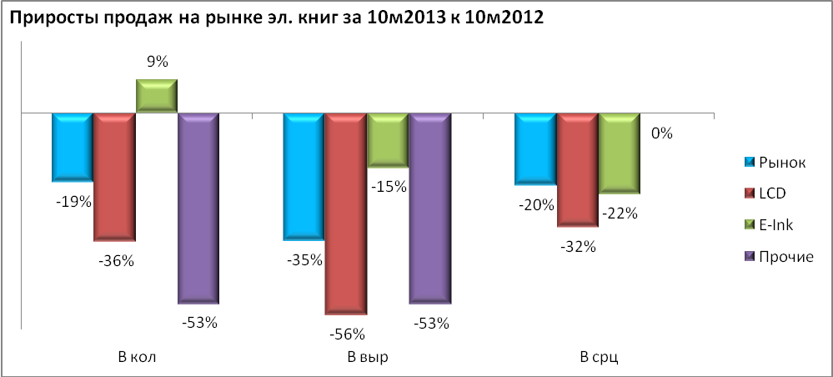

Среди вендоров выигрывают более опытные игроки. Растут доли у производителей, которые давно работают на рынке ридеров. teXet зарекомендовал себя как хороший производитель с хорошим соотношением цена/качество. Доля вендора выросла на 7 пп в количественном выражении – с 15% до 22%, в денежном выражении на 5 пп – с 12% до 17%.

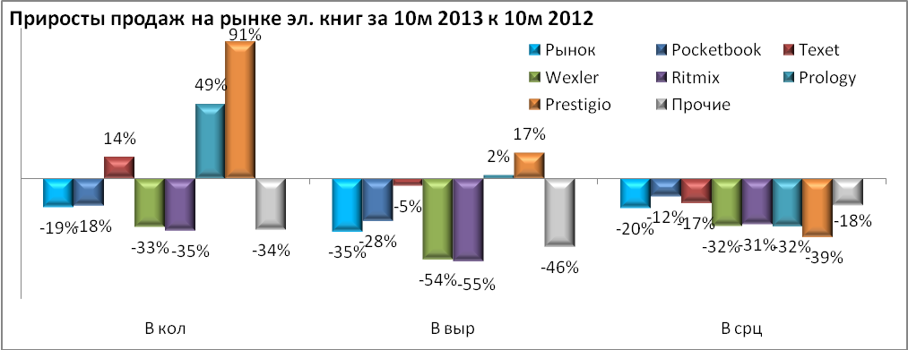

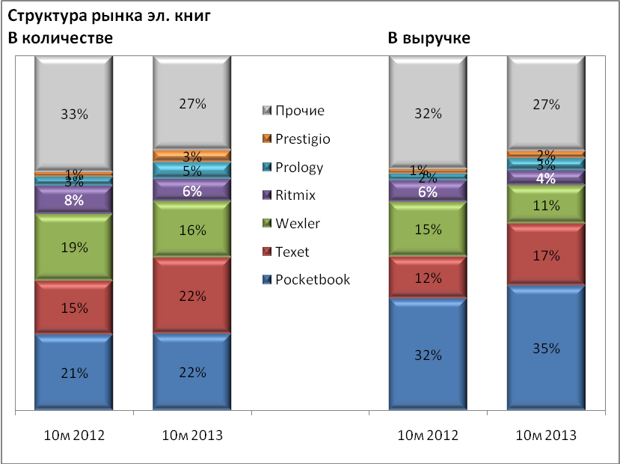

* Цена действительна на момент публикации.
** Процентные пункты.
_________________________________________________________________________________

Для справки:
«Евросеть» – крупнейшая российская компания-ритейлер, реализующая услуги на рынках сотовой связи, мобильной электроники, портативной техники и аксессуаров, а также финансовых сервисов. Сегодня компания представлена более чем пятью тысячами салонов, работающих в более чем 1500 городах и населенных пунктах на территории России и Республики Беларусь. По версии «Best Retail – 2010», «Евросеть» является крупнейшей непродовольственной сетью России по показателям рентабельности, EBITDA и норме чистой прибыли за 2010 год, лидером профессионального рейтинга «Репутация – 2010», обладателем премии «Абсолютный бренд 2011», «Ритейлером года в России и СНГ» в рамках V-й международной премии EMEA Channel Academy: 2013 Awards, обладателем серебряной премии Effie Awards Russia 2012, победителем премии «Права потребителей и качество обслуживания – 2013» в номинации «Розничная торговля. Салоны связи», победителем премьер-премии Retail Grand Prix 2013 в двух номинациях: «Лучший HR-проект года» и «Работодатель года в ритейле в категории электроники и коммуникаций». Основанная в 1997 году, сегодня компания «Евросеть» является одним из крупнейших российских работодателей с численностью сотрудников около 30 тыс. человек.

teXet – торговая марка teXet принадлежит компании «Электронные системы «Алкотел», которая имеет 26-летний опыт производственно-внедренческой деятельности. Сегодня продуктовый портфель teXet представлен одиннадцатью направлениями: электронные книги, планшетные компьютеры, GPS-навигаторы, видеорегистраторы, смартфоны, мобильные телефоны, MP3-плееры, проводные и радиотелефоны DECT, цифровые фоторамки и аксессуары. По итогам 2012 года teXet входит в тройку лидеров по товарным категориям: электронные книги (доля рынка РФ в 20%), видеорегистраторы (14%), МР3-плееры (24%), цифровые фоторамки (13%). Торговая марка широко представлена в федеральных сетях: Евросеть, Связной, М.Видео, сеть Цифровых супермаркетов DNS, Эльдорадо, Техносила. В 2012 году состоялся запуск проекта по созданию собственной монобрендовой сети, открыты первые фирменные магазины teXet в Санкт-Петербурге. Больше информации на сайте www.texet.ru.

Для дополнительной информации, пожалуйста, обращайтесь в пресс-службу компаний:

Евросеть:
Ульяна Смольская
PR-Director
+7 964 500 75 19
Skype: Ulyana Smolskaya
FB: Uliana Smolskaya
pressa@euroset.ru

teXet:
Ольга Чухонцева
менеджер по PR
+7(812) 320-00-60,
+7(812) 320-60-06, доб. 147
choa@texet.ru

